功能列表
- 看门狗定时器实现超时重传。
- 数据帧包含的数据data进行了crc校验码(占两字节)校验。
- Xmodem协议实现以及协议改进。
改进方法: 1）数据帧发送之后设置计时器，计时器超时立即重传
2）数据帧的byte3修改为了后续数据字节数
3）设置了3次最大重传次数，超过3次自动结束传输。

核心流程图
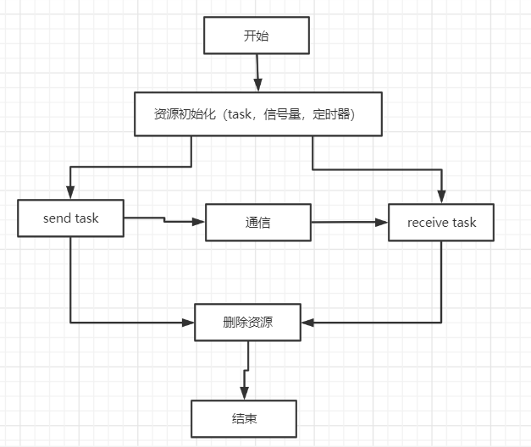

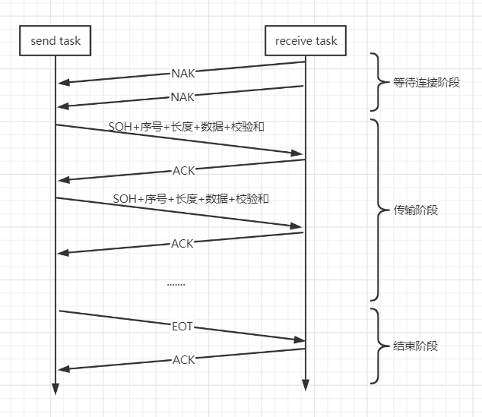

状态转移图
Send Task：
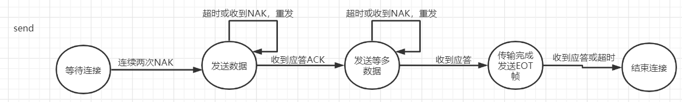

Receive Task：
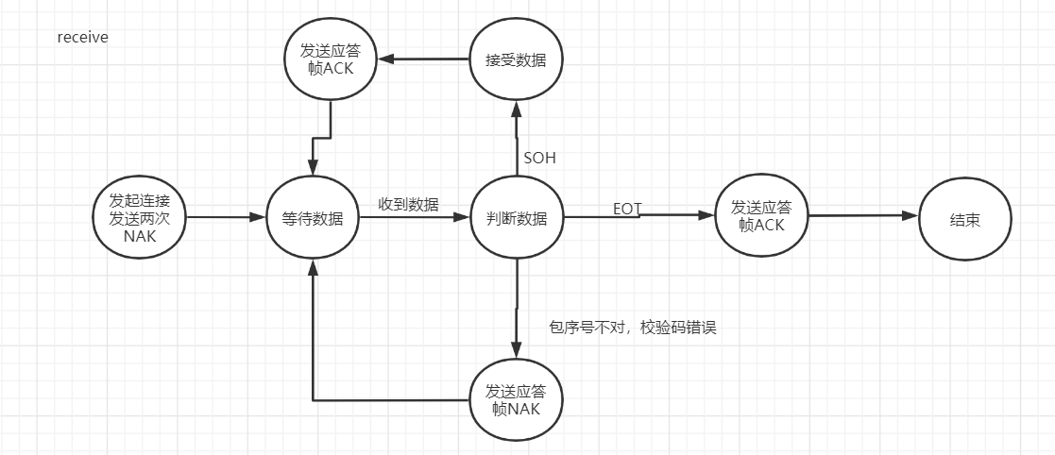

其他说明
- 实验利用了全局变量进行模拟通信，并加以信号量控制Task访问和唤醒Task任务。
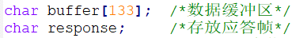

- 本实验模拟传输了1500字节的数据。向如下所示的结构体写入了1500个随机英文字母，用于传输操作。
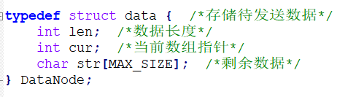

- 信号量，看门狗定时器，TaskId，以及函数说明
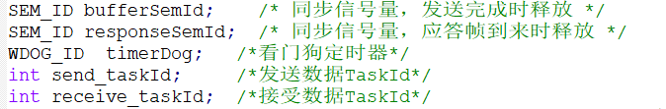
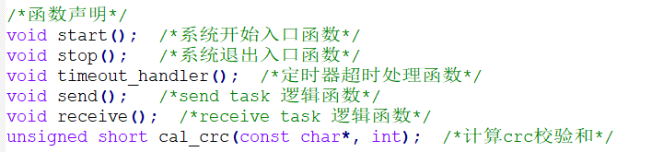

- 对数据帧的数据data部分crc校验采用的查表计算crc校验码
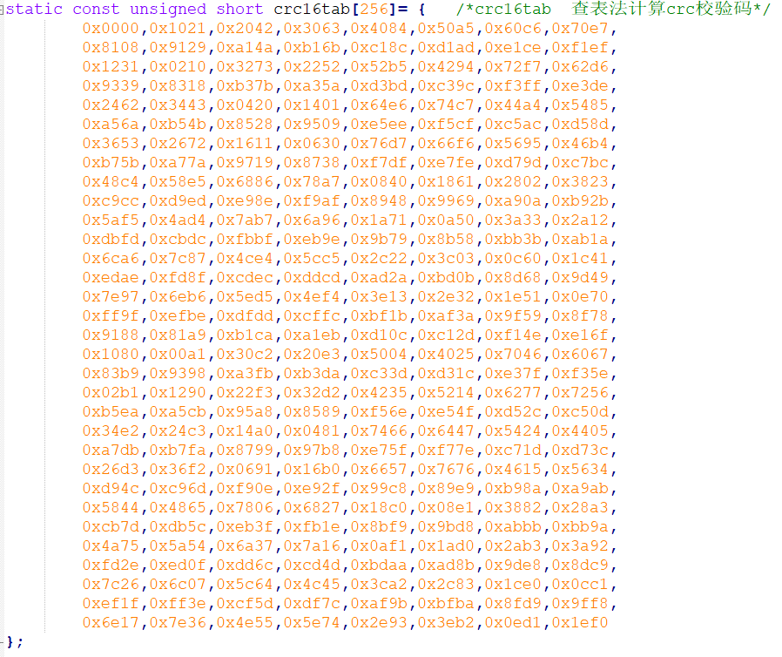

- 测试数据
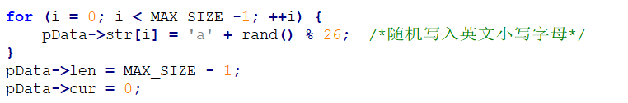

- 数据组帧
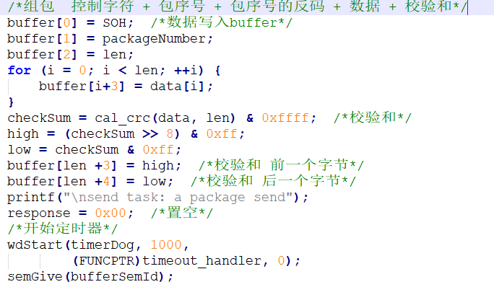

- 接收验证(包序号，数据长度，校验和)
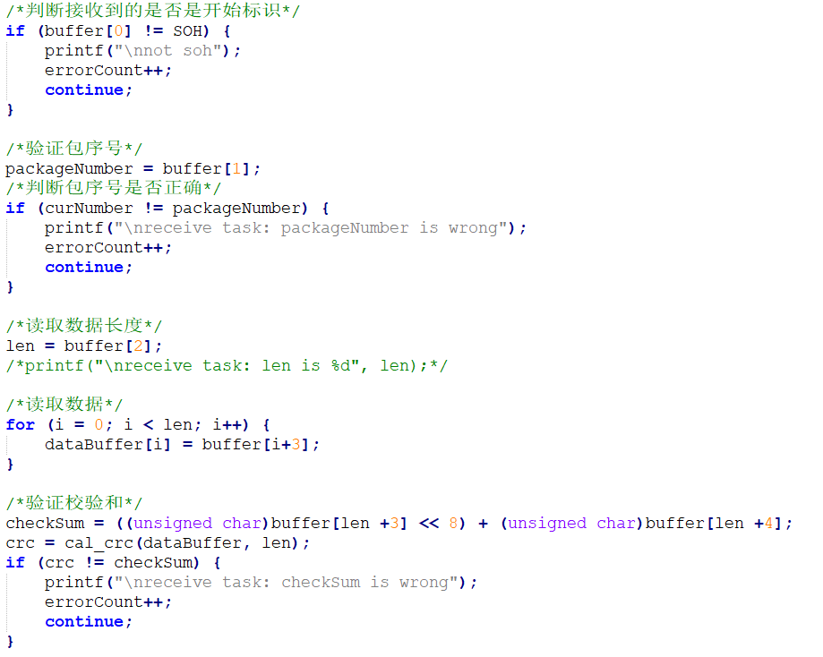

运行说明及截图
对程序进行编译和下载之后，在Tornado shell输入start入口函数，程序即开始运行。输出如下所示
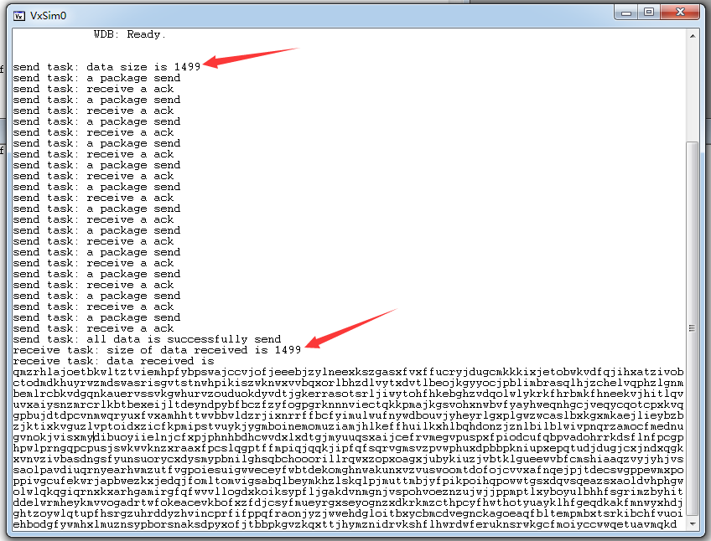
可以看到，发送端发送了1499字节的数据(1499个char字符)，接收端也收到了1499字节的数据，并进行了输出。

Shell输入stop即可退出运行。

